第一部分：默写单词
常用单词
1：对象、布尔、字符串、数字、方法（函数）、未定义
（以上这几个就是让你写出JS中的六种变量类型来，当然是英文的）
对象：object；布尔：boolean；字符串：string；数字：number；方法：function；未定义：undefined；
2：判断数据类型的运算符：typeof instanceof toString constructor
3：js中表示浏览器的对象 window
4：js中表示文档对象 document
5：js中通过ID名获取一个元素getElementById(“id名字”);
6：js中通过标签名获取一组元素getElementsByTagName(“tag name”);
7：把"12px"前面的12提出来的那个函数 parseInt(“12px”);
8：把"12.5px"前面的12.5提出来的那个函数是 parseFloat(“12.5px”);
写出以下数组方法：
9：在数组的前面追加新项 unshift()
10：删除数组的最后一项 pop()
11：在数组的后面追加一项push()
12：删除数组的第一项shift()
13：把一个字符串劈成数组 split()
14：把一个数组连成字符串 toString()
15：把第n到第m项提出来，但不影响原来的数组, spice(n,m)
16：把多个数组连在一起 concat()
17：详细说一下splice方法的用法，这个是数组中最重要最强大的方法（说出它的功能，参数，返回值，是否对原实例有修改。）
slice(start,end):返回一个新的数组，包含从start到end（不包含此元素）的元素
该方法不会修改原数组，而是返回一个子数组
18：写出函数的参数集合（fucntion中的内置接收参数的机制）
arguments，函数的内置对象，不管函数有没有参数，arguments都会存在，参数的值表示方法为：arguments[索引]

第二部分：简答题
1、下面的代码分别会弹出几次,弹出多少
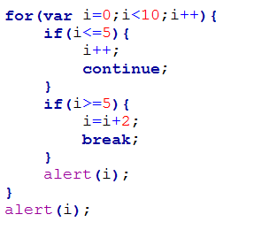
弹出一次，结果为8
2、下面代码会弹出10吗？为什么？想弹出10需要怎么改？为什么这么改？(说出==和===的区别)
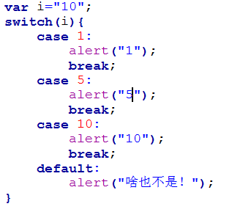
不会，会弹出“啥也不是”，想要弹出10，把switch改写成if形式，也可以把i=”10”改成i=10；
==在比较时，遇到不同的数据类型会默认转化(想着转化，实际没有转化)，===是绝对相等，会先判断数据类型是否一样，不一样就没有可比性
3、下面对象，如何用for in循环在控制台输出:
name=”珠峰培训” age=”10年” teacher=”耿老师”
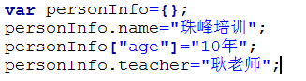
for(var key in personInfo){
console.log(key+”=”+personInfo[key]);
}
4、js中的变量是松散类型的，也就是说可以存储任意的数据类型，那么js中包含哪些数据类型？如何检测？这些数据类型有什么特点？
包括基本数据类型（number，string，null，boolean，undefined）和引用数据类型（object，function）
通过typeof 变量名 来检测
基本数据类型是把值直接复制给变量，修改其中一个的值并不影响另一个；在定义一个引用数据类型时会先开辟一块新的内存空间，把这块内存空间的地址复制给变量，修改任何一个变量的里面的数据，都会引起数据的改变。

5、这些数据类型中的number除了可以包含正数、0、负数、小数外，还包含什么？这种数据是如何的出现的？如何的理解isNaN
NaN；Number（）转化的时候会出现，数字+undefined=NaN；
isNaN：判断一个数据是否是有效数字，是---》false 不是---》true
6、var a=b=c=d=5是什么意思，如果接下来再写一句d=9,a,b,c的值会变化吗？
a=5;b=5;c=5;d=5;不会变化，因为他们是基本数据类型，修改其中一个不会影响其他变量的值；

7、var a=b=c=d=[1,2,3,4,5]是什么意思？如果接下来再写一句d[5]=9，a,b,c的值会发生变化吗？
定义了4个数组变量并且值都是1,2,3,4,5；写d=[9]后，abc的值也会发生变化，都等于1,2,3,4,5；

8、var a=b=c=d=[1,2,3,4,5]是什么意思？如果接下来再写一句d=[9]，a,b,c的值会发生变化吗？
不会发生变化，因为d=[9]，相当于把d重新赋予了一个引用类型的值的地址
9、函数传递参数有几种方式？arguments是什么数据类型？这种数据类型有什么特点？说一说函数中return的作用。
两种方式：第一种就是直接在函数名称后面的括号中加入需要的参数就可以了；第二种方式：利用函数的内置对象argumens；当不知道有多少个参数的时候可以使用arguments；
return:如果想要在外面使用函数里面的东西，我们可以通过return把想要的东西返回到外面；函数体中只要遇到return，函数体后面的代码就不再执行了。

第三部分：选择题
1、obj对象有一个叫attr属性，那么获取attr属性的值，以下哪些做法是可以的：（ACE）
A.obj.attr B.obj("attr") C.obj["attr"] D.obj{"attr"}
E.obj["a"+"t"+"t"+"r"];
F. obj[attr]
2、以下哪个单词不能被定义成变量：（ACD）
A.with (关键字) B.parent C.class （保留字） D.void（关键字） E.document F. body
3、以下哪条语句会产生运行错误：（AE）
- var obj = ();
- var obj = [];
- var obj = {};
- var obj = /\d/;
E: var obj=//;
4、网页中已存在一个id是div1的元素，以下操作那个可以改变这个元素的宽度？(AB)
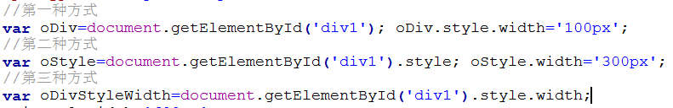
第四部分：附加题
提示：函数在运行的时候，会形成一个私有的所用域，保护里面的变量不受外界的干扰，如果函数里面的变量未定义，则向他的上一级找…….(上课讲过的知识点)
1、弹出几次？分别是多少？说明原因？（面试题）
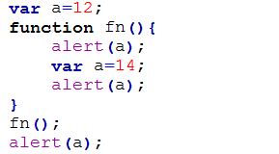
弹出三次；第一次是undefined因为函数里面刚开始未定义a；第二次弹出为14，因为函数中定义了a=14；第三次弹出的是12，因为函数中的变量和外面的变量没有什么关系
2、弹出几次？分别弹出多少？说明原因？（面试题）
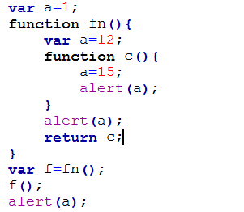
弹出3次，第一次是12，因为调用了fn（）函数；第二次弹出15，因为fn（）最终的返回值是c（），把返回值赋给了f，所以弹出15，第三次弹出的是1，因为不能引用函数内部的值。

